Drodzy Rodzice, Kochani Przedszkolacy
w tygodniu 4-8.05.2020r.
tematem kompleksowym będzie Moja miejscowość, mój region
Poniedziałek 6.05.2020r.- Moje miasteczko.
Nowy tydzień to nowe zabawy i zadania dla Was. Poniedziałek rozpoczniemy od krótkiego Wiersza Małgorzaty Strękowskiej-Zaremby „Małe miasteczko”.
Prosimy rodziców o przeczytanie dzieciom wiersza następnie zadanie kilku pytań do tekstu.
W małym miasteczku nie ma wieżowców,
Schodów ruchomych ni zoo,
Lecz drzew tu więcej, kwiatów i ptaków,
Które śpiewają wesoło.
Dokoła rynku stoi rząd domów
W siedmiu kolorach tęczy;
Ruch jest nieduży, spokojnie, miło,
Czasami pszczoła zabrzęczy.
Czyste powietrze pachnie zielenią,
Na niebie świeci słoneczko,
Wszędzie jest blisko, ludzie się znają,
Dbają o swoje miasteczko.

Pytania do wiersza:
- Jak wygląda małe miasteczko?
- Jakie są plusy mieszkania w małym miasteczku?
-Jakie są różnice między małym miasteczkiem(wsią) a dużym miastem?

Teraz czas na zagadki obrazkow. Za chwilę zobaczycie kilka obrazków charakterystycznych miejsc które znajdują się w waszym otoczeniu. Ciekawa jestem czy zgadniecie gdzie one są i jak się nazywają. Miłego zgadywania!

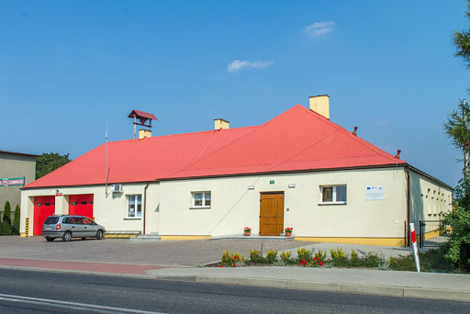
Sala Wiejska w Czarnymlesie

Biblioteka w Czarnymlesie
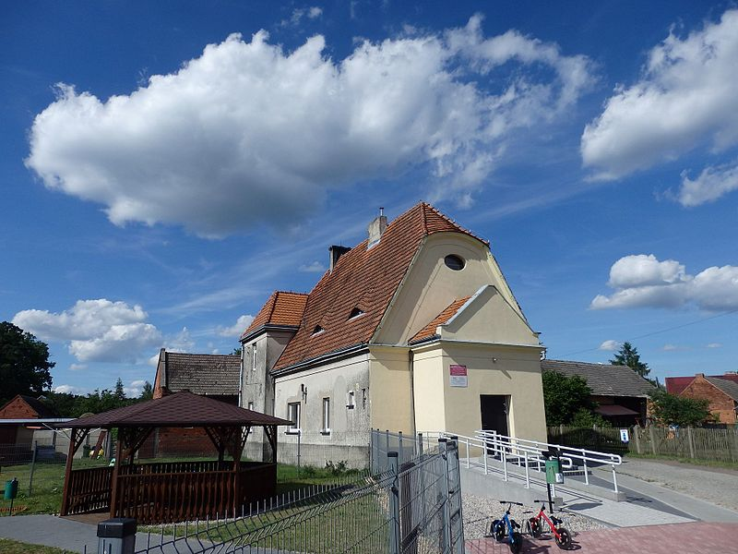

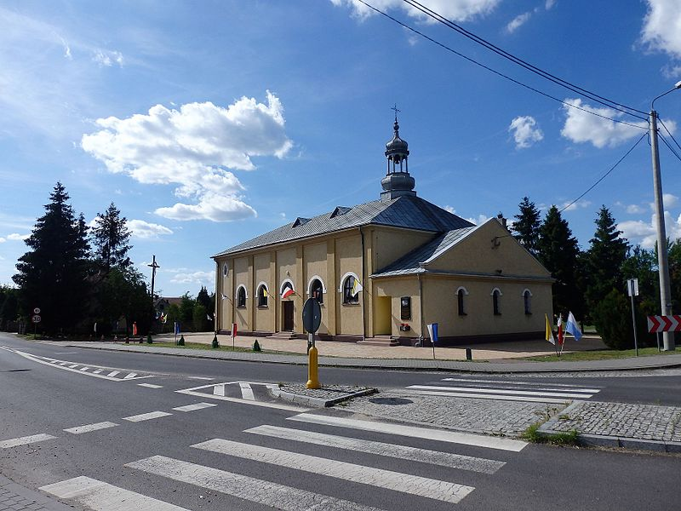
Kościół Najświętszego Serca Jezusa w Czarnymlesie.

Kościół Najświętszej Marii Panny Niepokalanie Poczętej w Czarnymlesie.
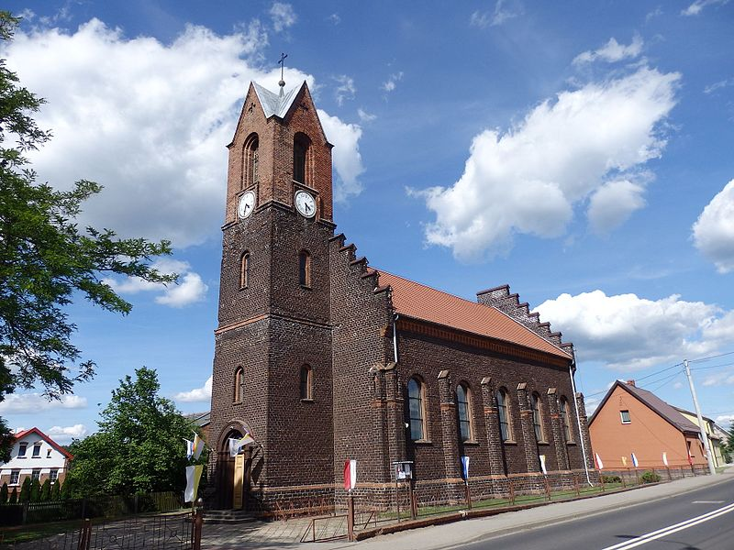
Publiczne Przedszkole „Calineczka” w Czarnymlesie
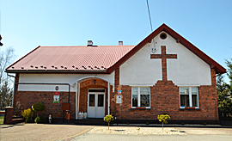

Super Wam poszło!
Ostatnie zadanie na dziś to praca plastyczna. Zadanie polega na wykonaniu dowolną techniką obrazka miejscowości w której mieszkasz.

Dziękujemy za dzisiaj! Jest nam bardzo miło gdy kochani rodzice przesyłacie nam zdjęcia swoich pociech gdy pracują.

